2019年10月16日

禁用一次性餐具 花工估年減3.6公噸紙餐盒垃圾
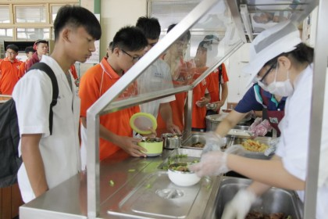
圖；花工新學期開始全面禁用一次性餐具，師生用餐需自備環保餐盒，年減三點六公噸重的紙餐盒垃圾量。
花蓮高工本學年全面實施禁用一次性餐具
記者張小菁／報導
為響應花蓮縣政府環保政策，國立花蓮高工首開先例，自一○八學年起全面禁用一次性餐具，校內只可以採用環保餐具（如不鏽鋼、陶、瓷等材質，可重複清洗使用）學校估算，以全校教職員工生約一千二百人，每個餐盒高度約三點五公分計算，一年將可省下一座聖母峰或相當於八十二座美崙山高度的便當盒。
花工推動減用一次性餐具，是由合作社理事主席閻國中老師在五年前發起，學生自備餐具到餐廳用餐可減五元餐費，及享有免排隊購餐優惠，實施的幾年間，花工全校已普遍具有環保意識。因為對環保的追求及其他各方面努力，花工合作社已連續四年獲內政部考核為「優等」，為花蓮唯一獲此殊榮的學校合作社。
餐廳提供不鏽鋼餐具
花工表示，學校每日中午餐廳供餐約七百份自助餐，每份五十五元，如果學生自備餐具到餐廳用餐享有免排隊購餐優惠。餐點有快餐與麵食，餐廳約提供二百份不鏽鋼餐盤（快餐用），以及二百個不鏽鋼碗公（麵食用），住宿生晚餐供餐一百三十六份，統一在學校用餐，也是使用自備餐具。
今年在黃鴻穎校長大力支持及各處室全力配合下，自一○八學年起校內全面禁止使用一次性餐具，包含教職員開會研習在內，全校均自備環保餐具用餐，開縣內公立高中職之先河。黃校長表示，節能減廢向來知易行難，但也希望藉機教育學生，要堅持作對的事。
全校廚餘減量七成
營養師倪雲卿說，由花蓮縣政府免費提供各級國、中小的免費營養午餐都為桶餐，與花工合作社自行供餐的模式相似，要求學生自備餐具難度應該不高，並且可依各人食量取餐以減少食餘，此一政策推行連帶也使全校廚餘減量七成。她也推估，以每個便當盒十五公克計算，學校每年就可減少三點六公噸重紙餐盒，為花蓮環保盡一份心力。
研究指出，使用一次性餐具（含紙餐盒）濫用，不但耗費資源，製造大量垃圾，即便回收再利用，其回收過程及再利用製程亦耗費水資源、油料、電力及其他能源，並增加二氧化碳排放量。花工實施環保政策，最大目的是希望改變師生生活習慣，自己餐具自己帶，健康環保人人愛。
據花蓮環保局資料顯示，全花蓮縣每日垃圾製造量約一百五十公噸，為花蓮本身沒有垃圾焚化爐，因此所有垃圾必須運到宜蘭利澤焚化爐，每日只收花蓮一百公噸垃圾，其餘只能留置花蓮各地的垃圾場，迄今各掩埋場已累積超過一萬五千公噸的垃圾，垃圾場接近飽和。花工的進步與改變，除了善盡地球公民責任，也值得各校借鏡與效法。

